คู่มือสำหรับประชาชน: การออกใบอนุญาตให้นำไม้สักที่เคยอยู่ในสภาพเป็นสิ่งปลูกสร้างหรือเคยอยู่ในสภาพเป็นเครื่องใช้มาแล้วกว่า 5 ปี เคลื่อนย้ายออกนอกเขตจังหวัด (ท้องที่จังหวัดอื่นๆ ยกเว้นกรุงเทพมหานคร)
หน่วยงานที่รับผิดชอบ:กรมการปกครอง
กระทรวง:กระทรวงมหาดไทย

- ชื่อกระบวนงาน:การออกใบอนุญาตให้นำไม้สักที่เคยอยู่ในสภาพเป็นสิ่งปลูกสร้างหรือเคยอยู่ในสภาพเป็นเครื่องใช้มาแล้วกว่า 5 ปี เคลื่อนย้ายออกนอกเขตจังหวัด (ท้องที่จังหวัดอื่นๆ ยกเว้นกรุงเทพมหานคร)
- หน่วยงานเจ้าของกระบวนงาน:จังหวัดอื่นๆ ยกเว้นกรุงเทพมหานคร
- ประเภทของงานบริการ:กระบวนงานบริการที่เบ็ดเสร็จในหน่วยเดียว
- หมวดหมู่ของงานบริการ:อนุญาต/ออกใบอนุญาต/รับรอง
- กฎหมายที่ให้อำนาจการอนุญาต หรือที่เกี่ยวข้อง:
1) | พระราชบัญญัติป่าไม้ พุทธศักราช 2484
2) | ระเบียบกรมป่าไม้ ว่าด้วยการนำไม้สักที่เคยอยู่ในสภาพเป็นสิ่งปลูกสร้างหรือเครื่องใช้มาแล้วกว่า 5 ปี เคลื่อนย้ายออกนอกเขตจังหวัด พ.ศ.2542
- ระดับผลกระทบ: บริการที่มีความสำคัญด้านเศรษฐกิจ/สังคม
- พื้นที่ให้บริการ: ส่วนภูมิภาค
- กฎหมายข้อบังคับ/ข้อตกลงที่กำหนดระยะเวลา -
ระยะเวลาที่กำหนดตามกฎหมาย / ข้อกำหนด ฯลฯ 0วันทำการ
- ข้อมูลสถิติ
จำนวนเฉลี่ยต่อเดือน 0
จำนวนคำขอที่มากที่สุด 0
จำนวนคำขอที่น้อยที่สุด 0
- ชื่ออ้างอิงของคู่มือประชาชน [สำเนาคู่มือประชาชน] การออกใบอนุญาตให้นำไม้สักที่เคยอยู่ในสภาพเป็นสิ่งปลูกสร้างหรือเคยอยู่ในสภาพเป็นเครื่องใช้มาแล้วกว่า 5 ปี เคลื่อนย้ายออกนอกเขตจังหวัด (ท้องที่จังหวัดอื่นๆ ยกเว้นกรุงเทพมหานคร) ทสจ.ฉะเชิงเทรา 19/05/2558 16:56
- ช่องทางการให้บริการ
1)  2) | สถานที่ให้บริการ ที่ว่าการอำเภอ หรือ กิ่งอำเภอ /ติดต่อด้วยตนเอง ณ หน่วยงาน  สถานที่ให้บริการ สำนักงานทรัพยากรธรรมชาติและสิ่งแวดล้อมจังหวัดฉะเชิงเทรา เลขที่ 8 ถนนมหาจักรพรรดิ ตำบลหน้าเมือง อำเภอเมือง จังหวัดฉะเชิงเทรา  ระยะเวลาเปิดให้บริการ เปิดให้บริการวัน จันทร์ ถึง วันศุกร์ (ยกเว้นวันหยุดที่ทางราชการกำหนด) ตั้งแต่เวลา 08:30 - 16:30 น. (มีพักเที่ยง)  หมายเหตุ -

คู่มือสำหรับประชาชน
งานที่ให้บริการ | การออกใบอนุญาตให้นำไม้สักที่เคยอยู่ในสภาพเป็นสิ่งปลูกสร้าง หรือเคยอยู่ในสภาพเป็นเครื่องใช้และพ้นจากสภาพเป็นสิ่งปลูกสร้าง หรือเครื่องใช้มาแล้วกว่า ๕ปี เคลื่อนย้ายออกนอกเขตจังหวัด(ท้องที่จังหวัดอื่น ๆ ยกเว้นกรุงเทพมหานคร)  จังหวัด (สำหรับท้องที่จังหวัดอื่น ๆ)
หน่วยงานที่รับผิดชอบ

ขอบเขตการให้บริการ
สถานที่ / ช่องทางการให้บริการ ระยะเวลาเปิดให้บริการ
อำเภอ/กิ่งอำเภอ ท้องที่ (สำหรับจังหวัดอื่น ๆ) วันจันทร์ ถึง วันศุกร์
สำนักงานทรัพยากรธรรมชาติและสิ่งแวดล้อม
จังหวัดฉะเชิงเทรา
โทรศัพท์ : 0-3851-1053 (ยกเว้นวันหยุดที่ทางราชการกำหนด)
โทรสาร : 0-3851-1053 ตั้งแต่เวลา 08.30 – 12.00 น. และ 13.00 – 16.30 น.

หลักเกณฑ์ วิธีการ และเงื่อนไขในการยื่นคำขอ

เพื่อเป็นการควบคุมการนำไม้สักที่เคยอยู่ในสภาพเป็นสิ่งปลูกสร้างหรือเคยอยู่ในสภาพเป็นเครื่องใช้ และพ้นจากสภาพเป็นเป็นสิ่งปลูกสร้างหรือเครื่องใช้มากว่า 5 ปี เคลื่อนย้ายออกนอกเขตจังหวัดให้เป็นไปตามบทบัญญัติของกฎหมาย ทั้งนี้ จะเป็นการอำนวยความสะดวกแก่ประชาชนผู้สุจริตในการนำไม้ดังกล่าวไปใช้ประโยชน์ใช้สอยส่วนตัว หรือเพื่อสาธารณประโยชน์อันมิใช่เพื่อการค้า และควบคุมป้องกันการทุจริต โดยการลักลอบตัดไม้สักจากป่ามาแปรรูป และตกแต่งให้มีสภาพคล้ายคลึงกับไม้เรือนเก่า หรือเครื่องใช้อื่น ๆ เพื่อหลีกเลี่ยงกฎหมาย แล้วนำมาสวมอ้างขอหนังสืออนุญาต เพื่อสะดวกในการนำเคลื่อนย้ายไปใช้ประโยชน์ทั้งการใช้สอยส่วนตัว และเพื่อประโยชน์ในทางการค้า ซึ่งเป็นสาเหตุหนึ่งในการตัดไม้ทำลายป่า
พระราชบัญญัติป่าไม้ พุทธศักราช 2484 แก้ไขเพิ่มเติมโดยประกาศของคณะปฏิวัติฉบับที่ 116 ลงวันที่ 10 เมษายน พุทธศักราช 2515 ข้อ 3 (ราชกิจจานุเบกษา เล่ม 89 ตอน 59 วันที่ 11 เมษายน 2515)
มาตรา 39 ตรี ผู้ใดนำไม้สักที่เคยอยู่ในสภาพเป็นสิ่งปลูกสร้างหรือเคยอยู่ในสภาพเป็นเครื่องใช้ และพ้นจากสภาพเป็นสิ่งปลูกสร้างหรือเครื่องใช้มาแล้วกว่าห้าปี เคลื่อนย้ายออกนอกเขตจังหวัดซึ่งเป็นที่ตั้งสิ่งปลูกสร้างหรือเป็นที่ประกอบเครื่องใช้นั้น ต้องได้รับอนุญาตจากพนักงานเจ้าหน้าที่ แต่ไม่ต้องเสียค่าธรรมเนียม
การอนุญาตตามวรรคหนึ่ง ให้เป็นไปตามระเบียบที่อธิบดีกรมป่าไม้ กำหนดโดยอนุมัติรัฐมนตรี ระเบียบดังกล่าวจะกำหนดเงื่อนไขให้ผู้รับอนุญาตปฏิบัติตามด้วยก็ได้

-2-

ขั้นตอนและระยะการให้บริการ
ขั้นตอน หน่วยงานผู้รับผิดชอบ
1.ผู้ขออนุญาตยื่นคำขอตามแบบท้ายระเบียบกรมป่าไม้ อำเภอหรือกิ่งอำเภอท้องที่ สำหรับจังหวัด
ว่าด้วยการนำไม้สักที่เคยอยู่ในสภาพเป็นสิ่งปลูกสร้าง อื่น ๆ ยกเว้นกรุงเทพมหานคร
หรือเครื่องใช้มาแล้วกว่า 5 ปี เคลื่อนย้ายออกนอกเขต
จังหวัด พ.ศ. 2542 พร้อมเอกสารต่อพนักงานเจ้าหน้าที่
แห่งอำเภอหรือกิ่งอำเภอท้องที่ (ยกเว้นกรุงเทพมหานคร)
ระยะเวลา 1 วันทำการ
2.อำเภอหรือกิ่งอำเภอส่งเรื่องให้จังหวัด พิจารณาตั้งคณะกรรมการ
การตรวจสอบข้อเท็จจริงมี 2 กรณี คือ
  - ตั้งไว้ก่อนได้กรณีการขอรื้อถอนสิ่งปลูกสร้างหรือ จังหวัดฉะเชิงเทรา (ยกเว้นกรุงเทพมหานคร)
เครื่องใช้คงสภาพเดิมอยู่ ประกอบด้วย เจ้าหน้าที่ฝ่ายปกครอง
เจ้าหน้าที่ฝ่ายที่ดิน เจ้าหน้าที่ฝ่ายป่าไม้ (ผู้แทนสำนักจัดการ
ทรัพยากรป่าไม้ท้องที่) และกรรมการอื่น ๆ ตามความเหมาะสม
ระยะเวลา 8 วันทำการ
  - ต้องแต่งตั้งใหม่ทุกครั้ง กรณีไม่ปกติ เช่นไม้สัก จังหวัดฉะเชิงเทรา (ยกเว้นกรุงเทพมหานคร)และ
ที่รื้อถอนมาก่อนเคลื่อนย้ายต่อหรือใช้ไปบางส่วนที่เหลือกรมป่าไม้
ประสงค์เคลื่อนย้ายต่อ คณะกรรมการ ต้องประกอบด้วยกรรมการ
ตามข้อ 2.1 ข้างต้น และต้องส่งเรื่องรายงานกรมป่าไม้ เพื่อมอบ
หมาย 1) ผู้เชี่ยวชาญของศาลทางพิสูจน์ไม้ 2) ผู้แทนสำนัก
กฎหมาย 3) ผู้แทนสำนักด่านป่าไม้ ร่วมเป็นคณะกรรมการ
ของจังหวัดในการตรวจสอบข้อเท็จจริง(ระยะเวลา 30 วันทำการ)
3.จังหวัดส่งสำเนาคำสั่งแต่งตั้งคณะกรรมการให้อำเภอหรือกิ่งอำเภอ จังหวัดฉะเชิงเทรา (ยกเว้นกรุงเทพมหานคร)
ทราบเพื่อแจ้งคณะกรรมการและผู้ขออนุญาตดำเนินการตรวจสอบ
สถานที่ โดยผู้ขออนุญาตเข้าทำการนัดหมายภายใน 5 วันทำการ
นับแต่วันรับทราบคำสั่งจังหวัด และนำตรวจสอบพร้อมลงลายมือชื่อ
ในบันทึกผลการตรวจสอบและรูปถ่ายสิ่งปลูกสร้างหรือเครื่องใช้นั้น
ประธานคณะกรรมการส่งผลการตรวจสอบเสนอต่อนายอำเภอหรือ
ปลัดอำเภอผู้เป็นหัวหน้าประจำกิ่งอำเภอท้องที่ เพื่อส่งให้จังหวัด
พิจารณา
ระยะเวลา 15 วันทำการ
4. อำเภอหรือกิ่งอำเภอส่งผลการตรวจสอบพร้อมความเห็นของอำเภอหรือกิ่งอำเภอท้องที่
ของคณะกรรมการให้จังหวัดพิจารณาสำหรับจังหวัดอื่น ๆ ยกเว้นกรุงเทพมหานคร
ระยะเวลา 5 วันทำการ

-3-
5. จังหวัดพิจารณาแล้ว หากเห็นชอบตามที่คณะกรรมการ จังหวัดฉะเชิงเทรา (ยกเว้นกรุงเทพมหานคร)
เสนอ ผู้ว่าราชการจังหวัดท้องที่สั่งอนุมัติให้รื้อถอนได้
แจ้งอำเภอหรือกิ่งอำเภอให้แจ้งผู้ขออนุญาต
ทำการรื้อถอนระยะเวลา 5 วันทำการ
6. ผู้ขออนุญาตรื้อถอนสิ่งปลูกสร้างหรือเครื่องใช้ ภายใน 60 วัน ผู้ขออนุญาตดำเนินการ
หากยังไม่รื้อถอนจังหวัดจะต้องเร่งรัดและขอทราบเหตุผล
เพื่อดำเนินการยกเลิกคำสั่งต่อไป
ระยะเวลาส่วนนี้ไม่นับรวมในขั้นตอนการอนุญาต
7. ผู้ขออนุญาตแจ้งคณะกรรมการว่าได้รื้อถอนสิ่งปลูกสร้างหรือคณะกรรมการตามคำสั่งจังหวัด
เครื่องใช้เสร็จแล้ว เพื่อให้คณะกรรมการตรวจสอบไม้ที่รื้อถอนนั้น
พร้อมจัดทำบัญชีรายการตัวไม้และตรวจวัดประทับตรา นำตรวจ
เมื่อดำเนินการเสร็จแล้ว ประธานคณะกรรมการส่งผลการตรวจสอบ
เสนอนายอำเภอหรือปลัดอำเภอผู้เป็นหัวหน้าประจำกิ่งอำเภอท้องที่
เพื่อส่งผลการตำเนินการของคณะกรรมการเสนอผู้ว่าราชการ
จังหวัดท้องที่ออกใบอนุญาต
ระยะเวลา 15 วันทำการ
8. ผู้ว่าราชการจังหวัดลงนามในใบอนุญาตและแจ้งผู้ขอทราบ จังหวัดฉะเชิงเทรา (ยกเว้นกรุงเทพมหานคร)
และแจ้งจังหวัดปลายทางทราบสำหรับท้องที่จังหวัดอื่นๆ
กรณีปลายทางที่กรุงเทพมหานคร ให้แจ้งอธิบดีกรมป่าไม้
(สำนักด่านป่าไม้กรมป่าไม้) ทราบ
ระยะเวลา 10 วันทำการ
9. ผู้ขออนุญาตรับใบอนุญาตแล้วต้องทำการเคลื่อนย้ายไม้สักผู้ขออนุญาตและจังหวัดท้องที่ปลายทาง
ไปยังพื้นที่ปลายทาง ตามที่ระบุไว้ในใบอนุญาตและแจ้งให้หรือกรมป่าไม้ (สำนักด่านป่าไม้ กรมป่าไม้)
ทางพนักงานเจ้าหน้าที่อำเภอ กิ่งอำเภอท้องที่หรือกรมป่าไม้ทราบกรณีปลายทางที่กรุเทพมหานคร
และตรวจสอบข้อเท็จจริงพร้อมกับมีหนังสือแจ้งให้จังหวัดต้นทาง
ผู้ออกใบอนุญาตทราบ
ระยะเวลา 20 วันทำการ

ใช้ระยะเวลาทั้งสิ้น
กรณีปกติ ไม่เกิน 79วันทำการ
กรณีไม่ปกติ ไม่เกิน 109วันทำการ

-4-

รายการเอกสารหลักฐานประกอบ
เอกสารหลักฐานประกอบการยื่นขออนุญาต
1สำเนาบัตรประจำตัวประชาชนของเจ้าของสิ่งปลูกสร้างหรือเครื่องใช้ไม้สักที่ขอรื้อถอน จำนวน 1 ฉบับ
2สำเนาทะเบียนบ้านปัจจุบันของเจ้าของสิ่งปลูกสร้างหรือเครื่องใช้ไม้สักที่ขอรื้อถอน จำนวน 1 ฉบับ
3 สำเนาทะเบียนบ้านสิ่งปลูกสร้างหรือเครื่องใช้ไม้สักที่ขอรื้อถอน จำนวน 1 ฉบับ
4 คำขอรับใบอนุญาตให้นำไม้สักที่เคยอยู่ในสภาพเป็นสิ่งปลูกสร้างหรือเคยอยู่ในสภาพเป็นเครื่องใช้มาแล้ว
กว่า 5 ปี เคลื่อนย้ายออกนอกเขตจังหวัด จำนวน 1 ฉบับ
5 สำเนาหลักฐานการมีสิทธิในที่ดิน ตามประมวลกฎหมายที่ดินที่สิ่งปลูกสร้างหรือเครื่องใช้ไม้สักตั้งอยู่
โดยนายทะเบียนท้องที่ได้สลักหลังทะเบียนบ้านและรับรองว่าผู้ขอได้รับอนุญาตรื้อถอนและขนย้ายบ้าน
ไปยังท้องที่จังหวัดปลายทางให้ชัดเจน (ต้องใช้เอกสาร 2 ฉบับ คือ 1 สำเนาโฉนดที่ดิน/ น.ส. 3 ก./ น.ส. 3
จำนวน 1 ฉบับ2 สำเนาทะเบียนบ้านที่ได้สลักหลังว่า ได้รับอนุญาตทำการรื้อถอนแล้ว จำนวน 1 ฉบับ)
6 หนังสือรับรองว่าได้ปลูกสร้างในท้องที่นั้นมาแล้วไม่น้อยกว่า๕ปีจากสภาตำบลหรือองค์การบริหารส่วนตำบล
แห่งท้องที่นั้น แล้วแต่กรณี จำนวน 1 ฉบับ
7 สำเนาหลักฐานแสดงการได้มาของไม้นั้น (ถ้ามี) จำนวน 1 ฉบับ
8 รูปถ่ายสิ่งปลูกสร้างหรือเครื่องใช้ที่ขอรื้อถอน (ทุกด้าน) จำนวน 1 ชุด
9 แผนที่สังเขปแสดงที่ตั้งสิ่งปลูกสร้างหรือเครื่องใช้ที่ขอรื้อถอน จำนวน 1 ฉบับ
10 สำเนาหลักฐานแสดงการมีกรรมสิทธิ์ในที่ดินที่นำไปปลูกใหม่พร้อมแบบแปลนแผนผังของบ้านหลังใหม่ที่จะปลูก
และสำเนาหลักฐานการได้รับอนุญาตให้ปลูกสร้างอาคารของท้องที่จะนำไม้เรือนเก่าขนย้ายไปปลูก (ต้องใช้เอกสาร
2 ฉบับ คือ 1 สำเนาโฉนดที่ดิน/ น.ส. 3 ก./ น.ส. 3 ของท้องที่จังหวัดปลายทาง จำนวน 1 ฉบับ 2 สำเนา
หลักฐานการได้รับอนุญาตปลูกสร้างอาคารตามแบบแปลนแผนผังของบ้านหลังใหม่ของจังหวัดปลายทาง
จำนวน 1 ฉบับ)
11 กรณีสิ่งปลูกสร้างเป็นบ้านจะต้องมีเลขที่บ้านถาวรออกให้มาแล้วไม่น้อยกว่า 5ปี หรือถ้ามีเลขที่บ้านถาวร
ไม่ถึง 5 ปี ต้องตรวจสอบพยานแวดล้อมและให้รับรองว่าได้ปลูกสร้างมาแล้วไม่น้อยกว่า 5 ปี ยกเว้นผู้ขออนุญาต
เป็นหน่วยงานของรัฐ จำนวน 1 ฉบับ
12 ให้ผู้ขออนุญาตยื่นคำขอด้วยตนเอง (ผู้ขออนุญาตไม่สามารถมอบอำนาจให้บุคคลอื่นกระทำแทนตนได้)

-5-

ค่าธรรมเนียม
ไม่เสียค่าธรรมเนียม
การรับเรื่องร้องเรียน
ถ้าการให้บริการไม่เป็นไปตามข้อตกลงที่ระบุไว้ข้างต้นสามารถติดต่อเพื่อร้องเรียนได้ที่
-ผู้ว่าราชการจังหวัดทุกจังหวัด ยกเว้นกรุงเทพมหานคร
โทรศัพท์ :
โทรสาร :
-ศูนย์ดำรงธรรมประจำจังหวัดทุกจังหวัด ยกเว้นกรุงเทพมหานคร
โทรศัพท์ :
โทรสาร :
-กรมป่าไม้ เลขที่ 61 ถนนพหลโยธิน แขวงลาดยาว เขตจตุจักร กรุงเทพมหานคร (สายด่วน 1310 กด 3)
/http;//www.forest.go.th
-ศูนย์บริการประชาชน สำนักปลัดสำนักนายกรัฐมนตรี
เลขที่ 1 ถนนพิษณุโลก เขตดุสิต กทม. 10300 /สายด่วน 1111/www.1111.go.th/ ตู้ ปณ.1111
-สำนักงานทรัพยากรธรรมชาติและสิ่งแวดล้อมจังหวัดฉะเชิงเทรา เลขที่ 8 ถนนมหาจักรพรรดิ ตำบลหน้าเมือง อำเภอเมือง จังหวัดฉะเชิงเทรา
โทรศัพท์ : 0-3851-1053
โทรสาร : 0-3851-1053

ตัวอย่างแบบฟอร์ม ตัวอย่าง และคู่มือการกรอก
1) ตัวอย่างแบบฟอร์ม
แบบฟอร์มคำขอรับใบอนุญาตให้นำไม้สักที่เคยอยู่ในสภาพเป็นสิ่งก่อสร้างหรือเคยอยู่ในสภาพเป็นเครื่องใช้มาแล้วกว่า ๕ ปีเคลื่อนย้ายออกนอกเขตจังหวัด
คำขอรับใบอนุญาตให้นำไม้สักที่เคยอยู่ในสภาพเป็นสิ่งปลูกสร้าง
หรือเคยอยู่ในสภาพเป็นเครื่องใช้มาแล้วกว่า๕ปีเคลื่อนย้ายออกนอกเขตจังหวัด
-----------------------------
เขียนที่...................................................
วันที่............. เดือน ............................ พ.ศ. ...............
ข้าพเจ้า..................................................... อายุ ........... ปีสัญชาติ........................................มีภูมิลำเนาอยู่บ้านเลขที่............................... หมู่ที่............................ ตำบล/แขวง......................................................อำเภอ/เขต..................................................... จังหวัด......................................................................ขอทำคำขอยื่นต่อ............................................................................................. มีข้อความดังต่อไปนี้

-6-

ข้อ๑ข้าพเจ้ามีความประสงค์จะขอรับใบอนุญาตนำไม้สักที่เคยอยู่ในสภาพเป็นสิ่งปลูกสร้างหรือเคยอยู่ ในสภาพเป็นเครื่องใช้มาแล้วกว่า๕ปีเคลื่อนย้ายออกนอกเขตจังหวัด
ข้อ๒สิ่งปลูกสร้าง/เครื่องใช้ของข้าพเจ้าขณะนี้ยังอยู่ในสภาพเป็นสิ่งปลูกสร้างหรือเครื่องใช้ที่สมบูรณ์ ไม่อยู่ในสภาพพรางหรือผิดปกติวิสัยโดยได้ปลูกสร้าง/ทำขึ้นเมื่อวันที่.....................................................
เดือน............................................ พ.ศ. ...................... ณที่.................................. หมู่ที่........................ ตำบล/แขวง...............................อำเภอ/เขต............................ จังหวัด............................................... รวมจำนวน........................ หลัง/ชิ้นซึ่งประสงค์จะนำเคลื่อนย้ายไปยังที่................................................. หมู่ที่....................................ตำบล/แขวง......................... อำเภอ/เขต........................... จังหวัด..............................โดยพาหนะ................................... ในความควบคุมของ............................................................และมีกำหนดเวลาเพื่อการนี้.................... วันเพื่อประโยชน์ในการ.....................................................................
ข้อ๓หลักฐานที่ใช้ประกอบคำขอ
(๑) สำเนาทะเบียนบ้านที่ขอรื้อถอน
(๒) แผนที่สังเขปแสดงที่ตั้งสิ่งปลูกสร้างที่ขออนุญาตรื้อถอน
(๓) หนังสือรับรองว่าได้ปลูกสร้างในท้องที่นั้นมาแล้วกว่า๕ปีจากสภาตำบลหรือองค์การบริหารส่วนตำบลแห่งท้องที่แล้วแต่กรณี
(๔) หลักฐานการได้มาของไม้นั้น (ถ้ามี)
(๕) รูปถ่ายสิ่งปลูกสร้างหรือเครื่องใช้ที่ขอรื้อถอนทุกด้าน
(๖) หลักฐานแสดงการมีสิทธิใช้ที่ดินที่จะนำไม้สักไปใช้ประโยชน์พร้อมแผนที่สังเขปแสดงที่ตั้งของที่ดินนั้น
(๗) ......................................................................................................................รวม................. ฉบับ

(ลายมือชื่อ).....................................................ผู้ยื่นคำขอ

-7-

ความเห็นเจ้าหน้าที่
.........................................................................................................................................................................................................................................................................................................................................................................................................................

(ลายมือชื่อ)...........................................................
ตำแหน่ง................................................................

คำสั่ง.......................................................................................................................................
................................................................................................................................................

(ลายมือชื่อ)...........................................................
ตำแหน่ง................................................................

ออกใบอนุญาตแล้วเล่มที่............ เลขที่............. ลงวันที่........... เดือน...................... พ.ศ.…….........

(ลายมือชื่อ)......................................................... ผู้เขียนใบอนุญาต

-8-
2) ตัวอย่างการกรอกข้อมูลลงในแบบฟอร์มคำขอ ฯ กรณีท้องที่จังหวัดอื่น ๆ (ยกเว้นกรุงเทพมหานคร)
เป็นเรื่องเดิมที่เคยมีการอนุญาต

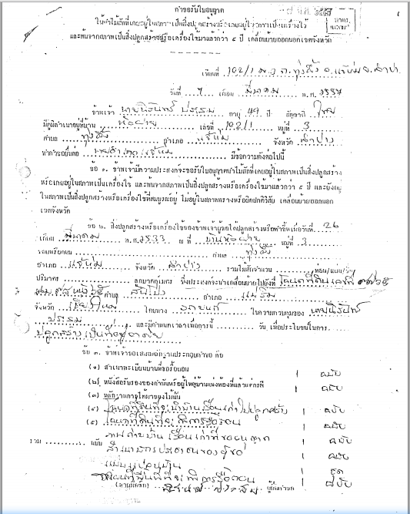

-9-
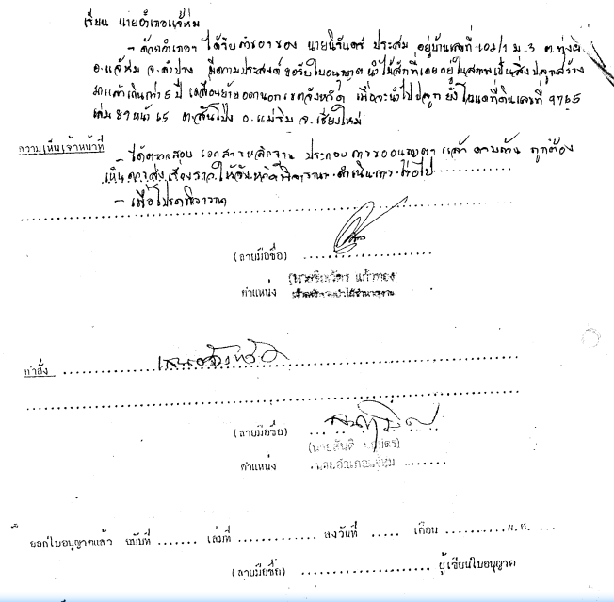

-10-
3) ตัวอย่าง การกรอกข้อมูลใบอนุญาตฯ
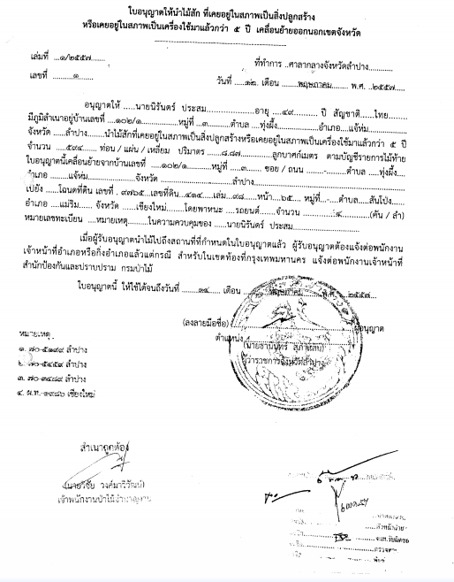

-11-
หมายเหตุ
ขั้นตอนการดำเนินงานตามคู่มือจะเริ่มนับระยะเวลาตั้งแต่เจ้าหน้าที่ตรวจสอบเอกสารครบถ้วนตามที่ระบุไว้
ในคู่มือประชาชนเรียบร้อยแล้ว
ระยะเวลา ทั้งสิ้น
กรณีปกติ ไม่เกิน 79 วันทำการ
กรณีไม่ปกติ ไม่เกิน 109 วันทำการ
(เอกสารครบถ้วนถูกต้องและตามนโยบายของรัฐบาล กระทรวงทรัพยากรธรรมชาติและสิ่งแวดล้อม
กรมป่าไม้ จังหวัด ตามกรณีปกติไม่สั่งระงับหรือชะลอการอนุญาตและไม่นับวันที่ผู้ขออนุญาตใช้เวลา
ในการรื้อถอน)

วันที่พิมพ์ | 30/06/2558
สถานะ | คู่มือประชาชนอยู่ระหว่าง  การจัดทำ/แก้ไข(User)
จัดทำโดย | SUPON VIMLOPAT
อนุมัติโดย | -
เผยแพร่โดย | -

